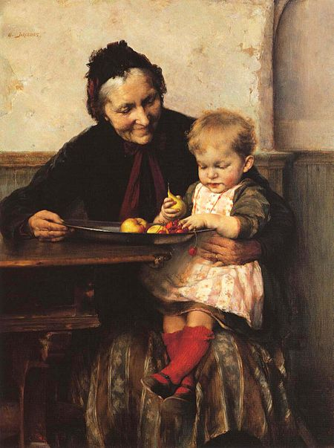
Ο παραπάνω πίνακας έχει τον τίτλο «Η αγαπημένη της γιαγιάς» και είναι ελαιογραφία σε μουσαμά. Πρόκειται για έργο του του Έλληνα ζωγράφου Γιώργου Ιακωβίδη, που είναι ένας από τους εκπροσώπους της Σχολής του Μονάχου. Ο πίνακας έχει διαστάσεις 78,5Χ60,3 εκ. και βρίσκεται στην Εθνική Πινακοθήκη.
Στον πίνακα απεικονίζεται μια γυναίκα της τρίτης ηλικίας που κρατά στοργικά στην αγκαλιά της το εγγονάκι της. Το φόντο δεν είναι ιδιαίτερα φωτεινό και δίνει την εντύπωση πως η εικόνα είναι μιας παλιότερης εποχής. Η γυναίκα είναι ντυμένη, με απλά και παραδοσιακά ρούχα σε σκούρες αποχρώσεις. Στα χέρια της έχει ένα δίσκο με φρούτα τον οποίο γέρνει προς το μέρος του μικρού παιδιού. Εκείνο με τη σειρά του φορά ρούχα με έντονα χρώματα και κατακόκκινες κάλτσες στα μικροσκοπικά του πόδια. Τα ροδοκόκκινα μαγουλάκια του φανερώνουν ότι είναι υγιές και ενεργητικό. Αυτό το διαπιστώνουμε και από το παιχνιδιάρικο ύφος με το οποίο κοιτά τα φρούτα του δίσκου. Έτσι στον πίνακα απεικονίζονται δύο μορφές διαφορετικής ηλικίας, όπου όμως δένουν αρμονικά χαρίζοντάς μας μια αίσθηση γαλήνης, ηρεμίας και απόλυτης ευτυχίας.
Φαίνεται πως η αντίθεση ανάμεσα στους γέροντες και τα παιδιά γοητεύει το ζωγράφο. Κατά την άποψή μου πρόκειται για ένα εξαιρετικό δείγμα ελληνικής ζωγραφικής. Η ζωντάνια και η παραστατικότητα των προσώπων μου δημιουργούν μια νοσταλγία και μου ξυπνούν αναμνήσεις από τα παιδικά μου χρόνια παρέα με τη γιαγιά και τον παππού μου.

